Tutorial 1. Creación de carpetas y conexión a base de datos
Guía revisada del proyecto base en Python, Flask y MySQL
Objetivo del tutorial. Dejar listo el esqueleto funcional del proyecto: crear la estructura de carpetas, validar la conexión con la base de datos y levantar una primera versión del servidor Flask.
Nota de consistencia: Para que esta guía coincida con las capturas, se utilizará el nombre Mi_Clase para el entorno virtual y sistema_tickets_v2 para la base de datos. Si decides usar otros nombres, deberás ajustarlos también en tu código.
Al finalizar este tutorial, el estudiante deberá ser capaz de:
1. Crear un entorno virtual y activarlo correctamente en Windows.
2. Organizar los archivos del proyecto con una estructura clara y mantenible.
3. Crear la base de datos en XAMPP/phpMyAdmin e importar el script SQL.
4. Instalar las librerías necesarias y registrar sus dependencias en requirements.txt.
5. Comprobar la conexión a MySQL desde Python y levantar el servidor Flask.
Requisitos previos
Elemento | Uso dentro del tutorial
Python 3.13 o una versión compatible | Crear el entorno virtual y ejecutar el proyecto.
VS Code | Editar la estructura de carpetas y los archivos .py.
XAMPP o phpMyAdmin | Crear la base de datos e importar el script SQL.
MySQL en ejecución | Permitir la conexión desde la aplicación Python.

Paso 1. Crear el entorno virtual
El entorno virtual aísla las librerías del proyecto para que no se mezclen con otros desarrollos del equipo. En pocas palabras: todo queda ordenado y sin enredos raros entre versiones.
1. Verifica qué versiones de Python tienes instaladas:
py -0
2. Crea el entorno virtual. En esta guía se usará Python 3.13 porque así aparece en las capturas:
py -3.13 -m venv Mi_Clase
Este comando genera la carpeta Mi_Clase y, dentro de ella, crea los archivos necesarios para manejar el entorno virtual. Si tu equipo usa otra versión, ajusta únicamente el número de versión.
3. Activa el entorno virtual:
.\Mi_Clase\Scripts\Activate.ps1 # PowerShell
Mi_Clase\Scripts\activate.bat # Símbolo del Sistema
Cuando el entorno se activa, la terminal cambia y ya puedes instalar paquetes sin afectar el Python global del equipo.
Si aparece un error de seguridad: Abre PowerShell como administrador y ejecuta el siguiente comando. Luego vuelve a activar el entorno virtual.
Set-ExecutionPolicy RemoteSigned
Paso 2. Crear las carpetas iniciales del proyecto
Aquí se arma la base del proyecto. Aunque todavía no hay una interfaz completa, esta estructura ya separa responsabilidades y evita que todo quede mezclado en un solo archivo.
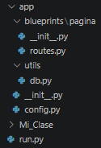

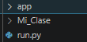

Estructura inicial del proyecto mostrada en la guía original.
¿Qué función cumple cada parte?
Elemento | Función
app/ | Paquete principal de la aplicación. Aquí vive la lógica del proyecto.
blueprints/pagina/ | Módulo donde se define la ruta principal que verá el navegador.
routes.py | Archivo con las rutas y la respuesta que se mostrará en pantalla.
utils/db.py | Clase responsable de conectarse a la base de datos.
app/__init__.py | Archivo que construye la aplicación Flask mediante la app factory.
config.py | Variables globales de configuración, en este caso la conexión a MySQL.
run.py | Punto de entrada para probar la conexión y luego levantar el servidor.
Ojo: los archivos __init__.py son importantes porque convierten las carpetas en paquetes de Python y permiten hacer importaciones limpias.
Paso 3. Crear la base de datos en XAMPP
En phpMyAdmin o MySQL Workbench crea una base de datos llamada sistema_tickets_v2. Ese nombre debe coincidir exactamente con el valor que luego pondrás en app/config.py.
sistema_tickets_v2
La recomendación de la guía original es correcta: en vez de importar un respaldo completo, copia y pega el script SQL en dos momentos. Eso reduce problemas de compatibilidad entre versiones.
1. Primero crea las tablas y verifica que todas queden relacionadas.
2. Después inserta los datos y revisa que cada tabla tenga registros.
Qué debes validar aquí: Si la base de datos no existe o el nombre no coincide con la configuración del proyecto, Python mostrará un error tipo Unknown database. Ese fallo casi siempre sale por un nombre mal escrito.
Paso 4. Instalar las librerías del proyecto
Antes de escribir código, instala los paquetes que necesita la aplicación. En esta versión se usarán tres: MySQL Connector, python-dotenv y Flask.
¿Por qué mysql-connector-python y no mysql-connector?
• mysql-connector suele dar más problemas de compatibilidad en entornos recientes.
• mysql-connector-python es la librería oficial mantenida por Oracle y funciona mejor con Python 3.13.
• python-dotenv se instala desde ya para futuras versiones, cuando la configuración salga del código y pase a variables de entorno.
• flask es el framework que levantará el servidor web.
Comandos sugeridos:
python -m pip install --upgrade pip
python -m pip install mysql-connector-python
python -m pip install python-dotenv
python -m pip install flask
Si PowerShell molesta por temas de ejecución temporal, puedes habilitar la política solo para la sesión actual.
Set-ExecutionPolicy -ExecutionPolicy RemoteSigned -Scope Process
Después de instalar, guarda las dependencias del proyecto en un archivo requirements.txt. Eso sirve para reconstruir el entorno en otro equipo sin instalar paquete por paquete a mano.
pip freeze > requirements.txt
Paso 5. Codificar la conexión y hacer la primera prueba
En este bloque ya aparece código real. La idea no es solo copiarlo, sino entender qué papel cumple cada archivo dentro del proyecto.
5.1. Archivo app/utils/db.py
Este archivo concentra la lógica de conexión a MySQL. La clase que aparece en la captura controla cuándo abrir, comprobar y cerrar la conexión.
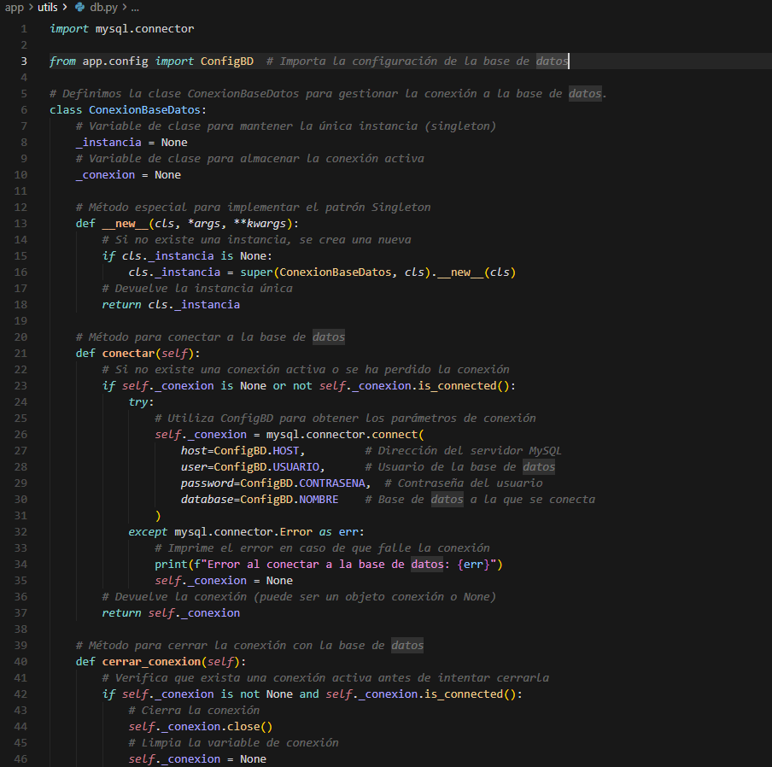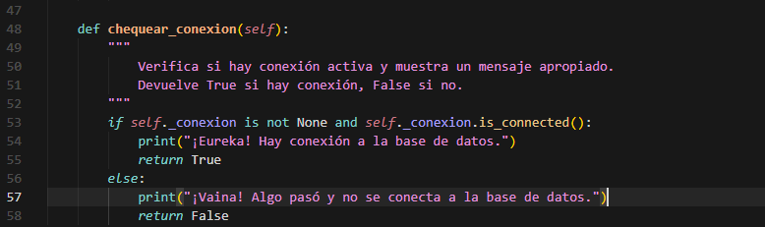
Código base para la clase de conexión a la base de datos.
• Se importa mysql.connector para usar el conector oficial de MySQL desde Python.
• También se importa ConfigBD desde app/config.py, porque allí están el host, el usuario, la contraseña y el nombre de la base de datos.
• La clase ConexionBaseDatos usa una sola instancia compartida. Esa idea corresponde al patrón Singleton y evita crear conexiones duplicadas sin necesidad.
• El método conectar() intenta abrir la conexión con los datos de configuración. Si algo falla, captura el error y muestra un mensaje en la terminal.
• El método cerrar_conexion() libera el recurso cuando ya no se necesita.
• El método chequear_conexion() devuelve True o False y, además, imprime si la conexión quedó activa o no.
Punto delicado: En este archivo la indentación sí manda. Si se te corre una línea o mezclas tabulaciones con espacios, Python se queja de una. Revísalo con calma.
5.2. Archivo app/config.py
Aquí se centralizan las variables de conexión. La ventaja es simple: si mañana cambia la base de datos o la contraseña, solo corriges este archivo y no todo el proyecto.
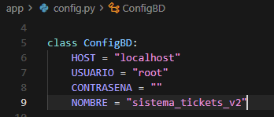
Variables globales de configuración para la base de datos.
• HOST = "localhost" indica que MySQL está corriendo en la misma máquina.
• USUARIO = "root" es el usuario que normalmente usa XAMPP por defecto.
• CONTRASENA = "" significa que en ese ejemplo el usuario root no tiene clave.
• NOMBRE = "sistema_tickets_v2" debe coincidir exactamente con la base de datos creada en phpMyAdmin.
5.3. Archivo run.py para probar la conexión
En esta primera versión, run.py no levanta el servidor todavía. Su tarea es más básica: crear una instancia de la clase de conexión, comprobar si la base de datos responde y cerrar la conexión al final.
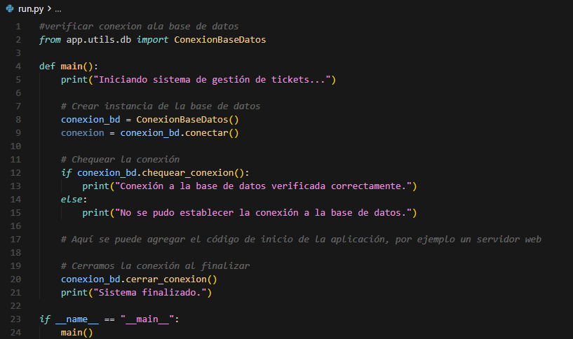
Script temporal para validar que la conexión con MySQL funciona.
• Se importa ConexionBaseDatos desde app.utils.db.
• La función main() imprime un mensaje de inicio para dejar trazabilidad en la terminal.
• Luego crea la conexión, la comprueba y muestra un mensaje distinto según el resultado.
• Por último, cierra la conexión para no dejar recursos abiertos.
5.4. Prueba en la terminal
Si todo está bien, la terminal mostrará un mensaje de conexión exitosa. Si algo falla, también lo dirá y eso permite detectar rápido el problema.
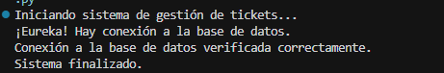
Salida esperada cuando la conexión a la base de datos funciona.
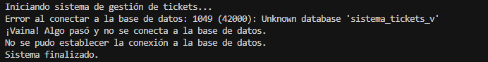
Ejemplo de error cuando el nombre de la base de datos no coincide.
Cómo leer este error: En la segunda captura el problema no es Python ni Flask: el nombre de la base de datos fue cambiado y ya no coincide con sistema_tickets_v2. Esa pista ahorra bastante tiempo de depuración.
Paso 6. Crear la ruta principal
Una vez validada la conexión, el siguiente paso es decirle al navegador qué debe mostrar cuando alguien entra a la aplicación.
Archivo: app/blueprints/pagina/routes.py
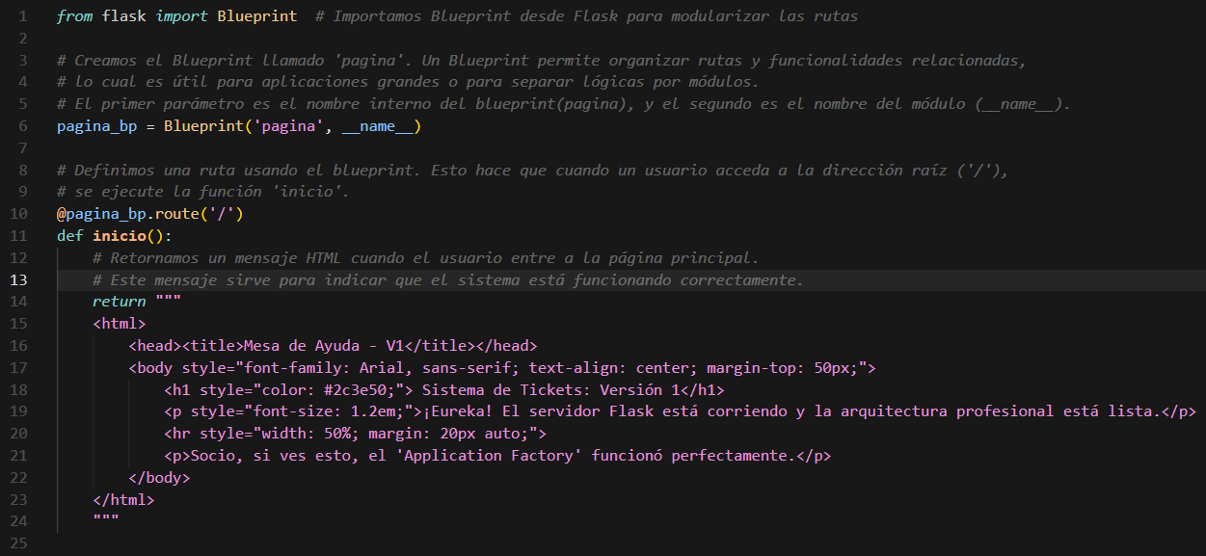
Definición del blueprint y de la ruta principal del proyecto.
• Se importa Blueprint desde Flask para modularizar las rutas.
• pagina_bp = Blueprint("pagina", __name__) crea un bloque independiente de rutas llamado pagina.
• La ruta "/" representa la dirección principal del sistema.
• La función inicio() devuelve un HTML simple en texto. No es la versión final de la interfaz; solo es una prueba rápida para confirmar que la aplicación responde en el navegador.
Este paso ya permite ver algo en pantalla. Es una maqueta mínima, pero sirve para comprobar que la arquitectura quedó bien conectada.
Paso 7. Configurar la app factory
Ahora toca ensamblar la aplicación completa. Para eso se usa el archivo app/__init__.py, que actúa como punto central de construcción.
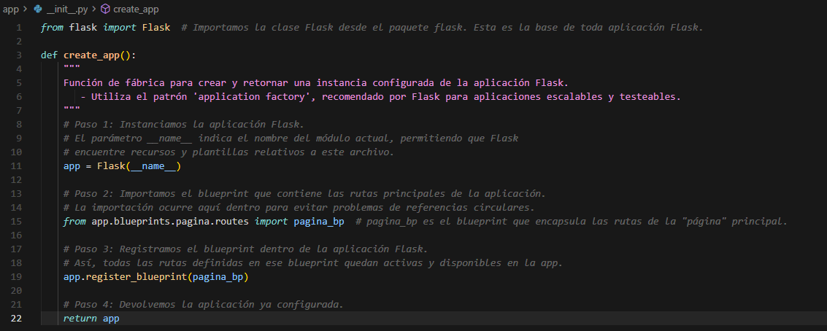
Implementación de la función create_app() en Flask.
• Se importa Flask, que es la base del servidor web.
• La función create_app() crea y devuelve una instancia configurada de la aplicación.
• Dentro de esa función se importa el blueprint de pagina y se registra con app.register_blueprint(...).
• Esta forma de trabajo se conoce como application factory y ayuda a mantener el proyecto más limpio, modular y escalable.
Paso 8. Activar el servidor Flask
En este punto run.py deja de ser solo una prueba de consola y se convierte en el archivo que levanta el servidor web.
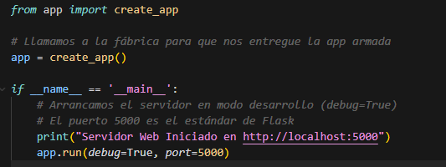
Nuevo run.py para iniciar la aplicación Flask en el puerto 5000.
• from app import create_app importa la fábrica que arma la aplicación.
• app = create_app() crea la instancia final de Flask.
• app.run(debug=True, port=5000) inicia el servidor en modo desarrollo y lo deja escuchando en el puerto 5000.
Ojo con esta parte: Según la captura, este archivo ya no prueba directamente la base de datos. Aquí el objetivo principal es iniciar Flask y abrir la aplicación en el navegador. La validación de conexión ya se hizo en el paso anterior.
Luego de ejecutar run.py, abre en tu navegador la siguiente dirección:
http://localhost:5000
Si todo quedó bien, verás la página de prueba que definiste en routes.py. Ese es el primer checkpoint funcional del proyecto: servidor arriba, ruta activa y estructura profesional lista para crecer.
Checklist final de verificación
1. El entorno virtual Mi_Clase se crea y se activa sin errores.
2. La estructura de carpetas coincide con la arquitectura mostrada en la guía.
3. La base de datos sistema_tickets_v2 existe y contiene tablas y datos.
4. Las librerías quedaron instaladas y registradas en requirements.txt.
5. La prueba de conexión funciona o, si falla, ya identificaste el motivo en la terminal.
6. Flask levanta correctamente en http://localhost:5000.
Errores frecuentes y salida rápida
Problema | Qué significa | Cómo resolverlo
PowerShell bloquea la activación | La política de ejecución no permite correr scripts. | Ejecuta Set-ExecutionPolicy RemoteSigned o la versión Scope Process.
Unknown database | El nombre de la base de datos no coincide con app/config.py. | Verifica que exista sistema_tickets_v2 y que esté bien escrito.
Access denied for user | Usuario o contraseña incorrectos en MySQL. | Corrige USUARIO y CONTRASENA en ConfigBD.
ModuleNotFoundError | Falta una librería dentro del entorno virtual. | Activa Mi_Clase e instala de nuevo el paquete faltante.
Cierre
Con esta versión ya no tienes un proyecto en blanco: tienes una base organizada, una conexión comprobada y una primera respuesta web funcionando. Lo demás ya es construir encima de un cimiento serio y no sobre arena movediza. Mucho más sano para el proyecto y para la paciencia.

